Итоги
II краевого творческого конкурса-фестиваля
«Лермонтов! И нет ему конца…»,
посвященого Году культурного наследия народов России

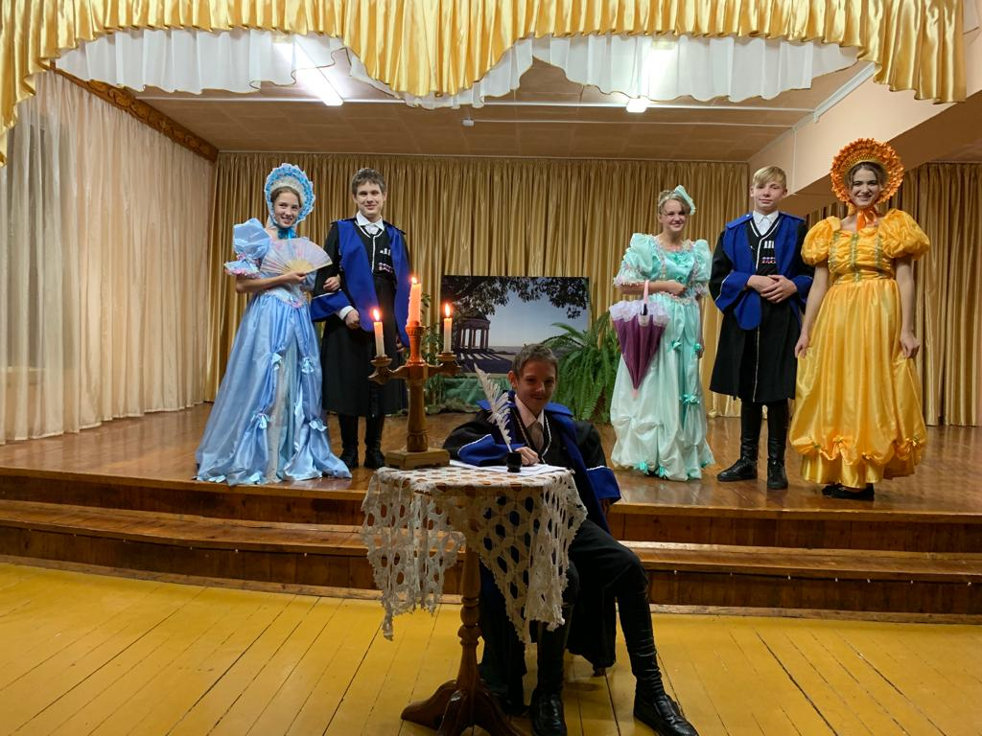

С 1 октября по 1 ноября 2022 года педагогический коллектив государственного казенного общеобразовательного учреждения «Специальная (коррекционная) общеобразовательная школа-интернат № 1» провел II краевой творческий конкурс-фестиваль «Лермонтов! И нет ему конца…», посвященный Году культурного наследия народов России и патриотическому воспитанию обучающихся.
Цель конкурса-фестиваля - формирования у детей с ограниченными возможностями здоровья, детей-инвалидов воспитания интереса к русской классической литературе, гордости и сопричастности к великому достоянию своей Родины - творчеству М.Ю. Лермонтова, патриоту своего Отечества.
Воспитанники 18 государственных казенных общеобразовательных учреждений, реализующих адаптированные программы основного общего образования, приняли участие в конкурсе по двум номинациям: «Художественное слово», «Изобразительное искусство».

Учащиеся созданного в 2022-2023 учебном году школьного театра «Муза» (художественный руководитель Фоменко Ольга Владимировна) также приняли участие в конкурсе.
Результат - Диплом I степени в номинации «Художественное слово».

